Содержание 4

Введение 6

Аналитическая часть 7

1.1 Постановка проблемы 7

1.2 Анализ программного обеспечения 8

1.3 Формальные модели предметной области 10

1.4 План реализации проекта 13

1.5 Вывод аналитической части 14

Проектная часть 16

1.1 Модели данных 16

1.2 Руководство пользователя 19

2.2.1 Авторизация 19

2.2.2 Регистрация 19

2.2.3 Ваш профиль 21

2.2.4 Окно основного контента 21

2.2.5 Главная страница сайта 22

2.2.6 Написать произведение 24

2.2.7 Оценка произведений 25

1.3 Особенности функционирования приложения 26

1.4 Развитие проекта 30

1.5 Выводы по проектной части 31

Заключение 32

Список литературы 33

Нормативно правовые документы 33

Книжные издания и издания в периодике 33

Интернет-ресурсы 34

Приложения 35

Приложение А 35

Приложение Б 40

Приложение В 42

Приложение Г 44

Приложение Д 46

Приложение Е 48

Приложение Ж 51

Приложение З 53

# Введение

В настоящее время инвесторы испытывают трудности при поиске авторов для инвестиций. Тематических платформ для этого мало или они предоставляют потенциальному инвестору недостаточно информации об авторе, его работах и их качестве, а также имеют неудобный, интуитивно непонятный интерфейс. Возможность просматривать, сравнивать работы писателей и иметь общий рейтинг даёт возможность инвестору глубже изучить потенциального партнера.

Определяется следующая цель курсового проекта: создать карточку писателя, в которой можно напрямую увидеть все написанные им произведения, их рейтинг и частоту создания авторских работ. Также функционал оценивания работ и блок с личной информацией о писателе, в котором будут отображаться контакты писателя.

Для этого необходимо решить следующие задачи:

1. Провести анализ существующих интернет ресурсов.
2. Построить диаграммы существующего функционала.
3. Составить план реализации проекта.
4. Разработать руководство пользователя.
5. Систематизировать особенности функционирования сайта.

Объектом исследования является онлайн-сервис для инвесторов, писателей и читателей.

Предметом исследования является поиск писателей для инвесторов.

Работа изложена на Х страницах и состоит из введения, десяти разделов, заключения, списка литературы и приложения. в работе представлено Х рисунков и Х схем. Список литературы включает в себя Х источников.

# Аналитическая часть

## Постановка проблемы

На данный момент инвесторы испытывают трудности в поисках писателей для заключения договоров на онлайн платформах. Зачастую, информации о писателях и их произведениях недостаточно, например, отсутствует рейтинг, контактные данные, произведение выкладываются без названий и жанров, нет разделения пользователей по ролям.

Система рейтинга необходима для инвесторов, чтобы видеть, насколько хорошо писатель удовлетворяет запросы аудитории, как в стиле письма, так и в жанрах.

Система ролей обеспечивает простой и удобный процесс разделения функционала между пользователями, когда они имеют разные цели. Тем самым, пользователю легче достигнуть желаемого результата, так как роль обеспечивает определенный функционал.

Для каждого инвестора главной задачей является найти выгоду и увидеть гарантии при сотрудничестве с писателем при заключении договора, однако отсутствие вышеперечисленных критериев создают сложности, так как инвестор не имеет возможности наблюдать потенциал писателя и его портфолио.

В настоящее время популярность инвестирования выросла. Согласно статье сайта[1], их рост увеличивается и по сей день с 2015 года, так как ключевую роль здесь сыграл процесс перехода на электронные устройства, которые упрощают взаимодействие в сфере финансовых услуг.

Однако градация инвестиционных направлений ещё не полностью укрепилась, таким образом на данный момент инвесторам, ищущих авторов произведений, сложно достичь желаемой цели и при этом иметь гарантии в выгоде вклада. К этому относится недостаток тематических платформ или их неполноценность.

## Анализ программного обеспечения

1. HogwartsNet

HogwartsNet – онлайн сообщество, на котором авторы выкладывают свои работы с доступом к прочтению для любого пользователя. Произведения размещаются на главной странице с указанием автора, множества жанров написанной работы и кратким описанием самой работы. Удобное разделение произведений по тематике, возрасту и жанрам. Также имеется разделение на статус произведения, например дописано оно или заброшено, или ещё не окончено.

Сайт не имеет адаптивную верстку, форма меню отображается только при наведении на вкладку «Архив», что может быть непонятным для пользователя. Основные компоненты страницы разбросаны или слишком незаметны на фоне множества текста, нет заголовков или каких-либо отличительных ярких черт, чтобы можно было понять, где тема, автор или же отдельный блок с отдельной темой. Отсутствие ролей, кроме писателя, и системы контроля рейтинга.

1. Русинвестпроект

Русинвестпроект – онлайн платформа, где пользователи выкладывают свой проект с подробным описанием и всей необходимой информацией и ищут инвесторов. Полная информация о планах и рамки дают возможность потенциальному инвестору подробно ознакомиться со всеми критериями партнера.

Недостатками данной платформы является отсутствие подробной тематической градации, а также портфолио пользователя, который ищет инвестора и рейтинга.

1. Фанфикс

Фанфикс – онлайн-ресурс для авторов, которые могут выкладывать свои произведения в свободном формате в формате текста, файлов или иных электронных возможностях, предоставляя пользователю свободу в выборе. Удобный для чтения формат представления различных произведений. Произведения имеют подробно описанный ряд информации, в котором перечисляются множество критериев, такие как, размер, статус, серия и главные персонажи.

Недостатком является рейтинг, который строится на основании множества критериев, не всегда относящихся к самим произведениям, например такие критерии: время, проведенное на онлайн-ресурсе, привлечение других пользователей, подарки другим пользователя и так далее. Много излишней информации в профиле писателя, а также текстовые отзывы от читателей, не несущие фактической пользы. Отсутствие ролей, кроме роли писателя или гостя.

1. Литнет

Литнет – литературная платформа для выкладывания и продажи произведений. Авторы выкладывают произведения, прикладывая к ним описание и импровизированные жанры, используя метки.

Недостатками являются неадаптированный под мобильное устройство сайт, отсутствие конкретики в стандартах описания, от чего там фигурируют части произведения или нелитературные выражения, а также множество излишней информации вокруг самого произведения, например реклама или ненужные пункты меню.

1. Проза.ру

Проза.ру – российский литературный портал и крупнейший архив авторских произведений. Авторы в свободном доступе выкладывают свои произведения, оформляя их по стандартам ресурса и сортируя их по названиям, чтобы очередность глав одного произведения не мешались с другими. Сайт имеет удобный и простой интерфейс, на котором легко найти нужные произведения по жанру или авторов. Также авторы имеют возможность скрывать профиль, произведения или ограничивать к ним доступ пользователям.

Недостатками являются такие критерии, как отсутствие информации об авторах, отсутствие сортировки авторов, которые готовы работать с инвесторами или скрывших себя от просмотра, также отсутствие рейтинг. Произведения просто отображаются с информацией, без возможности узнать об отзывах к самим произведениям. Отсутствует система ролей.

Полную картину анализа можно увидеть в таблице 1.2.1.

Таблица 1.2.1 – Итоговая таблица недостатков и плюсов платформ

|  |  |  |  |  |  |
| --- | --- | --- | --- | --- | --- |
| №  п/п | Платформа | Удобный интерфейс | Система ролей | Рейтинговая система | Подробности об авторе |
| 1 | HogwartsNet | − | − | − | + |
| 2 | Русинвестпроект | + | + | − | − |
| 3 | Фанфикс | + | − | − | + |
| 4 | Литнет | − | + | + | − |
| 5 | Проза.ру | + | − | − | − |

## Формальные модели предметной области

Подробное рассмотрение автоматизации существующих бизнес-процессов будут представлены в виде диаграмм: BPMN и IDEF0.

На рисунке 1.3.1 представлена BPMN-диаграмма поиска писателя инвестором для заказа произведения.

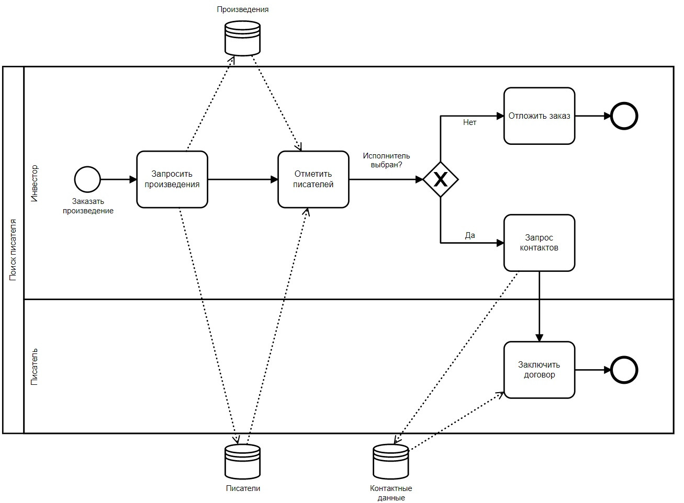

Рисунок 1.3.1 – BPMN-диаграмма поиска писателя инвестором для заказа произведения

Заказать произведение – является стартовым событием, с которого инвестор переходит к блоку запроса списка произведений, так как по ним идёт ориентир к писателю, также осуществляется запрос к списку писателей, закрепленных за своими произведениями.

После получения списка произведений, инвестор выбирает для себя потенциального партнеров(а). Если инвестор никого не выбрал, то заказ откладывается на неизвестный срок, но если он сделал выбор, то следующим блоком будет запрос контактных данных писателя для связи с ним.

После получения данных, инвестор заключает контракт с писателем, достигнув поставленной цели. На этом бизнес-процесс заканчивается.

На рисунке 1.3.2 представлена IDEF0-диаграмма, демонстрирующая процесс монетизации произведений.

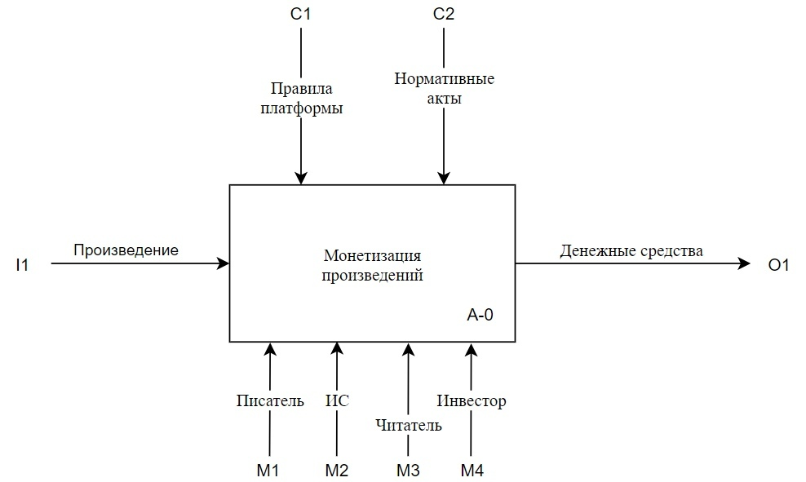

Рисунок 1.3.2 – IDEF0-диаграмма монетизации произведений

На вход подается произведение, на выходе – денежные средства. В качестве управления представлены правила платформы и нормативные акты. Механизмами для монетизации произведений выступают: писатель, информационная система, читатель, инвестор.

При декомпозиции контекстной диаграммы на рисунке 1.3.2 были выявлены следующие подфункции: сформировать произведение, оценить произведение, заключить договор, продать продукт. Декомпозиция представлена на рисунке 1.3.3.

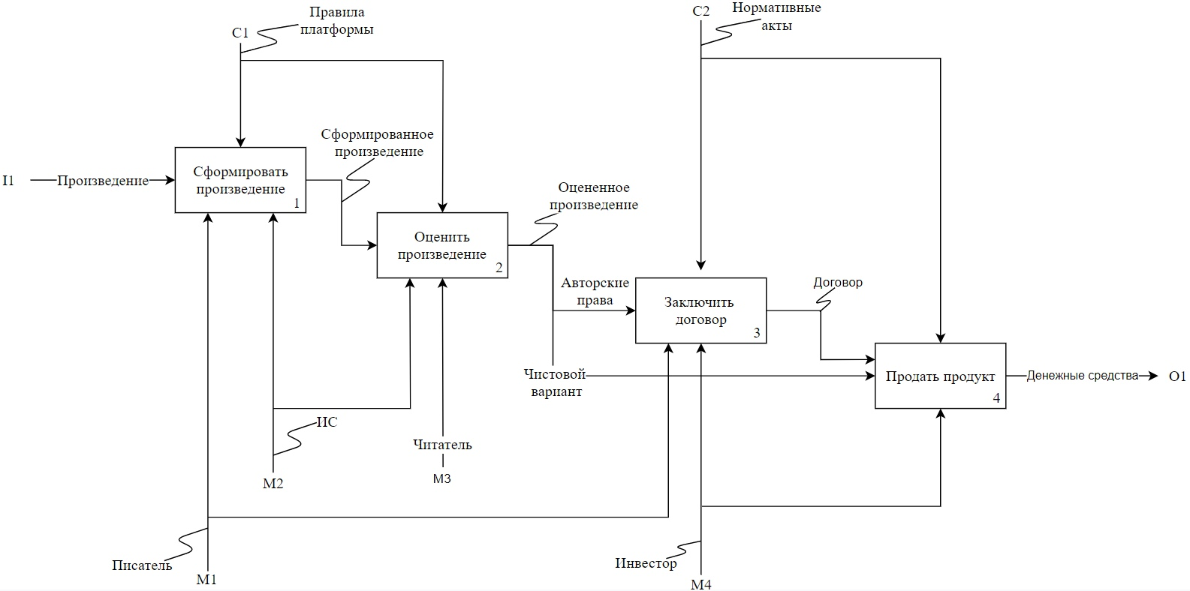

Рисунок 1.3.3 – декомпозиция контекстной диаграммы А-0. Нотация IDEF0

На диаграмме можно увидеть какие управляющие элементы и механизмы на каком этапе задействованы. Чтобы сформировать, на вход подается произведение, а элементом управления являются правила платформы. Механизмами являются писатель и информационная система. На выходе получаем сформированное произведение.

Чтобы оценить произведение, на вход подается сформированное произведение, а на выходе получается оцененное произведение. Элементом управления являются правила платформы, а механизмами – информационная система и читатель.

Оцененное произведение включает в себя авторские права, которые передаются к функции заключения договора, на выходе которого получается договор. Элементами управления являются нормативные акты, а механизмами являются инвестор и писать.

Для функции продажи продукта на вход подается чистовой вариант оцененного произведения и договор, а на выходе получаются денежные средства. Элементами управления являются нормативные акты, а механизмом – инвестор.

## План реализации проекта

Для реализации проекта необходимо выполнить следующие задачи:

* выбрать тему проекта,
* реализовать базу данных,
* протестировать базу данных,
* привести базу данных к первым трем нормальным формам,
* выбрать язык программирования для реализации проекта,
* утвердить UX/UI-дизайн,
* изучение документации используемых библиотек,
* создание окон приложения,
* реализация функционала приложения,
* создание сайта,
* создание функционала сайта,
* создание моделей,
* структуризация кода,
* синхронизировать настольное приложение и сайт,
* тестирование функционала,
* оформление документов,
* формирование архива документов,
* завершение проекта.

На рисунке 1.4.1 представлена диаграмма Гантта на которой продемонстрирован календарный график выполнения работ.

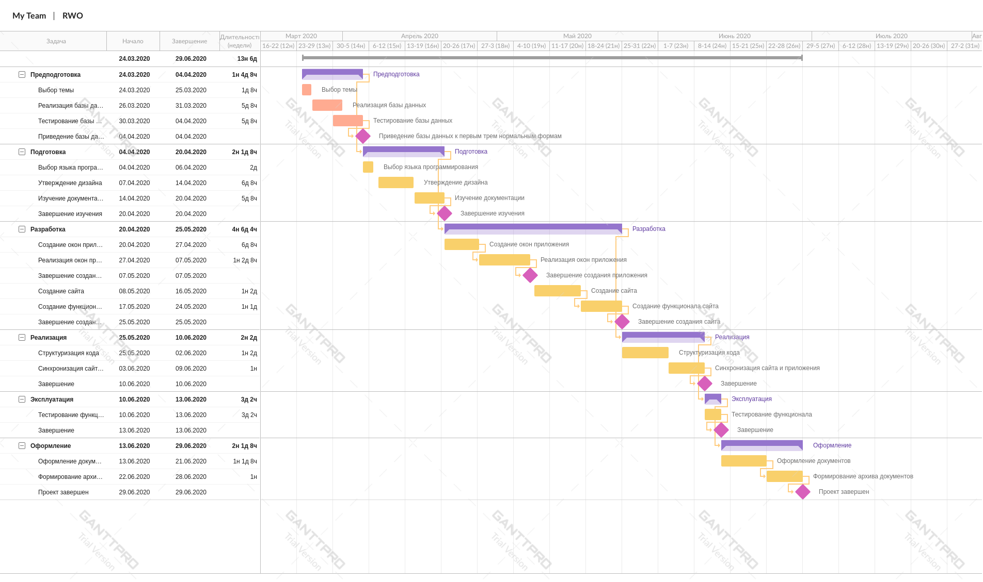

Рисунок 1.4.1 – Календарный график выполнения работ(диаграмма Гантта)

На диаграмме видно, как задачи, входящие в подпроекты, следуют друг за другом, плавно подходя от предподготовки до завершения проекта. Внутри подпроектов реализованы соответствующие подзадачи.

Все основные подпроекты:

* предподготовка,
* подготовка,
* разработка,
* реализация,
* эксплуатация,
* оформление.

## Вывод аналитической части

Решением поставленной проблемы является создание удобного интерфейса, который будет интуитивно понятным для пользователя, в котором будет отображена подробная карточка профиля писателя. Также в системе будут представлены три отдельные роли с разным функционалом для реализации системы контроля допуска и рейтинга.

Анализ программного обеспечения дает возможность понять, почему инвесторам сложно найти партнера для выполнения заказа. Платформы не имеют достаточно функционала и полноценной реализации или вовсе неудобны.

Разработанные формальные модели отображают все аспекты функционирования существующих бизнес-процессов. На них представлена полная картина того, как сейчас реализованы те или иные процессы.

Также был разработан календарный график в виде диаграммы Гантта. Все процессы разделены на этапы с соответствием дат развития проекта.

# Проектная часть

## Модели данных

Модель данных представленная на рисунке 2.1.1 является схемой базы данных для сайта и настольного приложения.

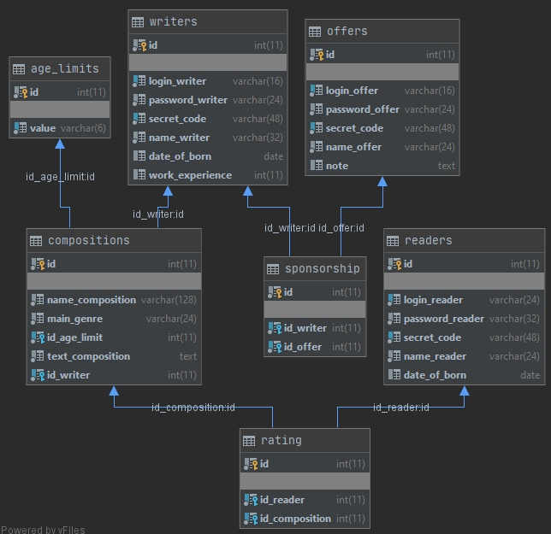

Рисунок 2.1.1 – Схема общей базы данных для сайта и приложения

Все изображенные на схеме таблицы имеют ограничения в количестве символов, кроме текстового типа данных в случае таблицы произведений в строке текста произведения.

У одного читателя может быть множество оцененных произведений, как и одно произведение может оценить множество читателей.

У каждого произведения может быть только один ключ возрастного ограничения.

У каждого инвестора может быть множество партнеров в роли писателя и у каждого писателя может быть множество инвесторов.

У каждого писателя может быть множество произведений, но у каждого произведения только один писатель.

Для настольного приложения была разработана ещё одна схема базы данных представленная на рисунке 2.1.2.

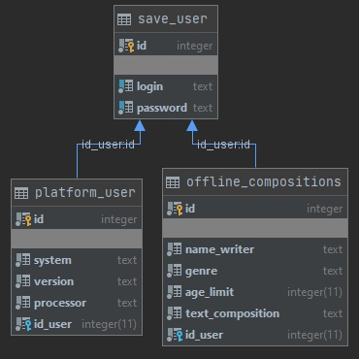

Рисунок 2.1.2 – Схема базы данных для настольного приложения

Схема базы данных включает в себя таблицы пользователя, который вошел в систему, сохраненные им произведения и настройки программного обеспечения, такие как наименование операционной системы, версия операционной системы и процессор. У одного пользователя может быть множество сохраненных произведений. Также характеристики могут изменяться, поэтому при каждом изменении все это будет закрепляться за пользователем.

На рисунке 2.1.3 представлены тестовые данные таблицы произведений.

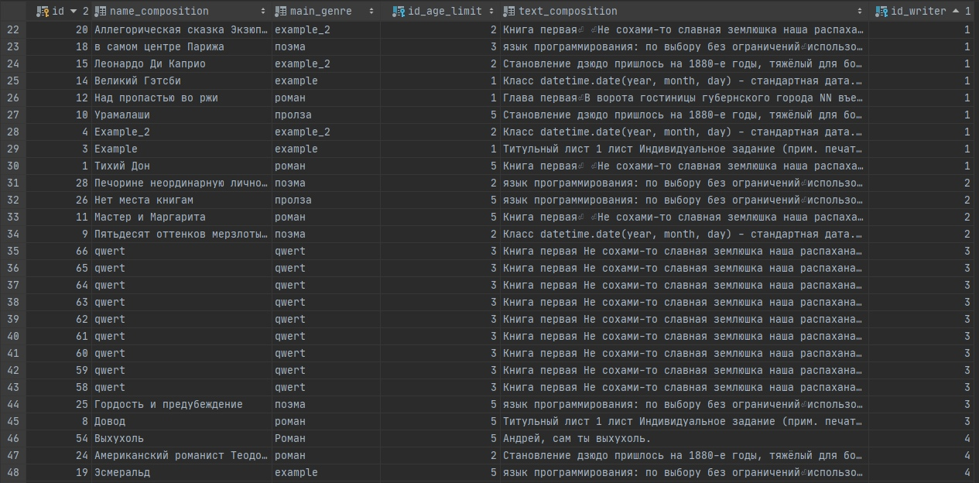

Рисунок 2.1.3 – Тестовые данные таблицы произведений

Также на рисунке 2.1.4 представлены тестовые данные таблицы сохраненных пользователей.

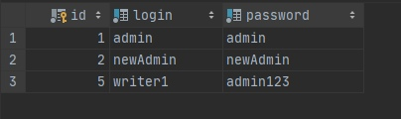

Рисунок 2.1.4 – Тестовые данные таблицы сохранных пользователей

Эта таблица относится к базе данных настольного приложения, поэтому сохранение данных происходит только при авторизации с самого приложения.

## Руководство пользователя

### 2.2.1 Авторизация

Чтобы Вы могли авторизоваться, Вам необходимо иметь профиль. Если вы зарегистрированы, тогда нужно заполнить поля логина и пароля, а затем выбрать роль, под которой вы хотите войти. После чего нажать на кнопку входа. На рисунке 2.2.1.1 представлен пример заполненной формы авторизации.

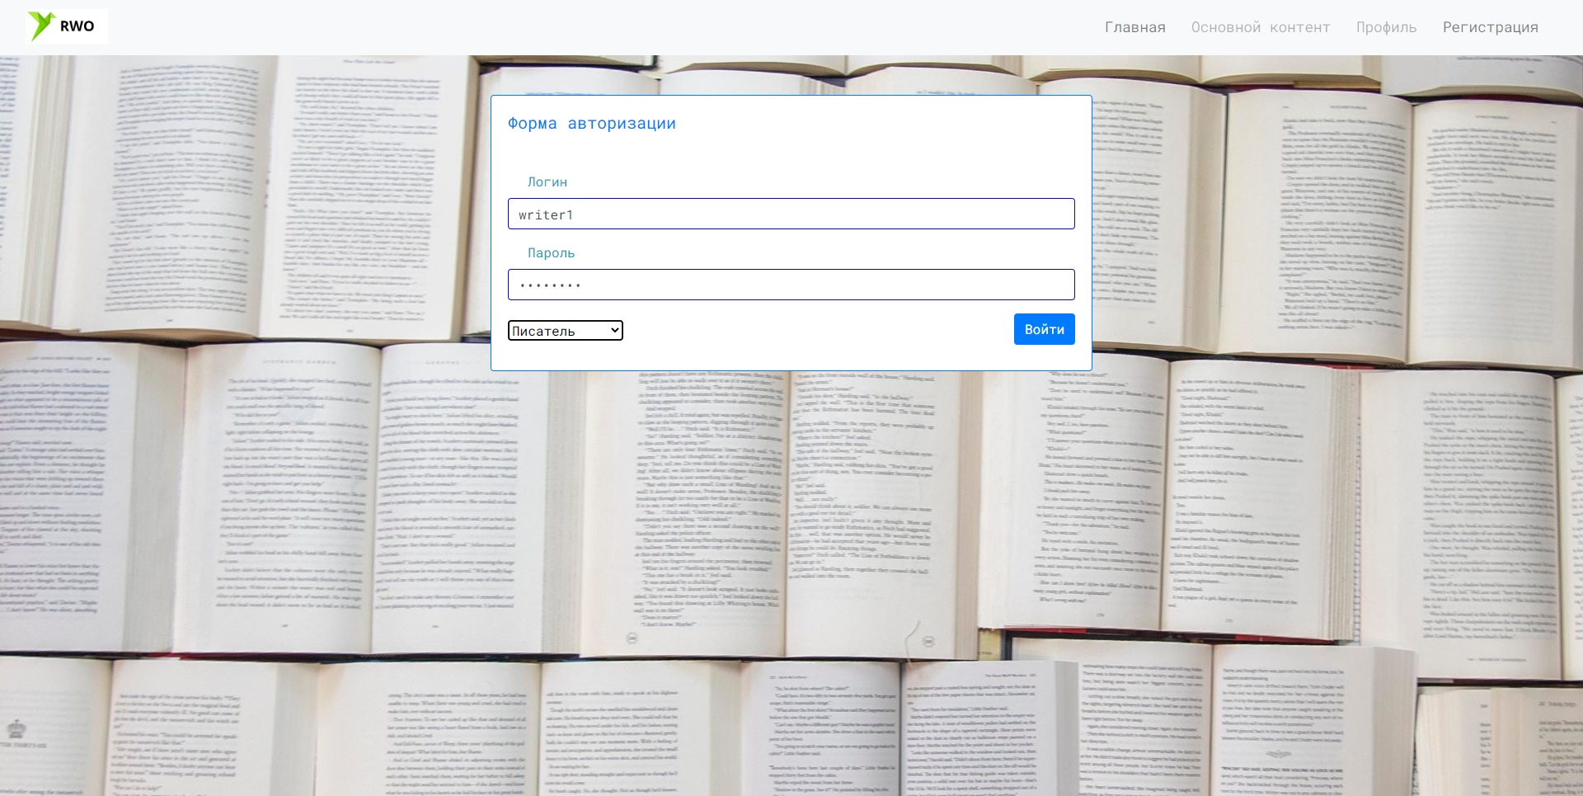

Рисунок 2.2.1.1 – Пример заполнения формы авторизации

Если данные введены верно, то на экране отобразится Ваш профиль, на котором будут частично представлены данные.

### 2.2.2 Регистрация

Для регистрация, необходимо перейти на страницу регистрации, выбрав её в правом верхнем углу на странице входа, местоположение отображено на рисунке 2.2.2.1.

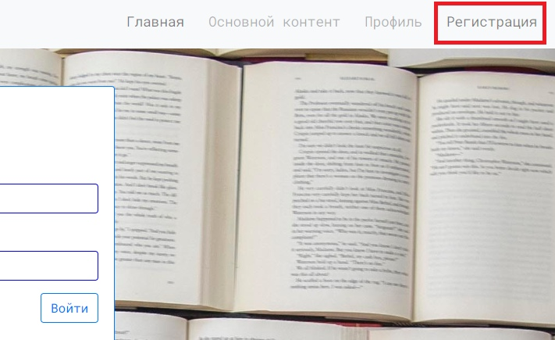

Рисунок 2.2.2.1 – Местоположение кнопки для перехода на страницу регистрации

После того, как Вас перенесет на страницу регистрации, нужно заполнить все данные, соответствуя запрашиваемым требования. Пример заполненной формы регистрации можно увидеть на рисунке 2.2.2.2.

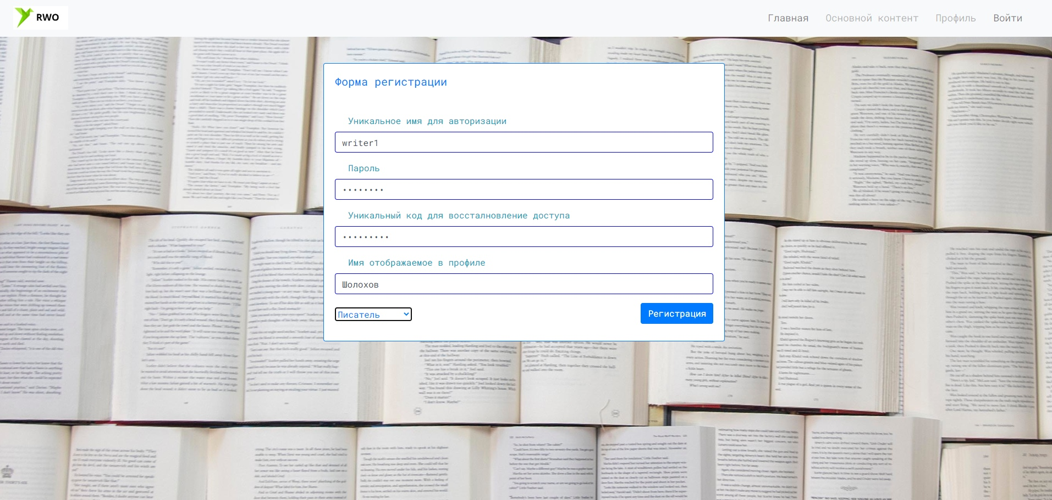

Рисунок 2.2.2.2 – Пример заполнения формы регистрации

После того, как заполните все пункты, нажмите на кнопку регистрации внутри формы. Также запишите свой код доступа, так как он является единственным средством восстановления своей страницы при её потере.

### 2.2.3 Ваш профиль

После успешного входа на сайт, вам откроется странице вашего профиля. Пример представлен на рисунке 2.2.3.1.

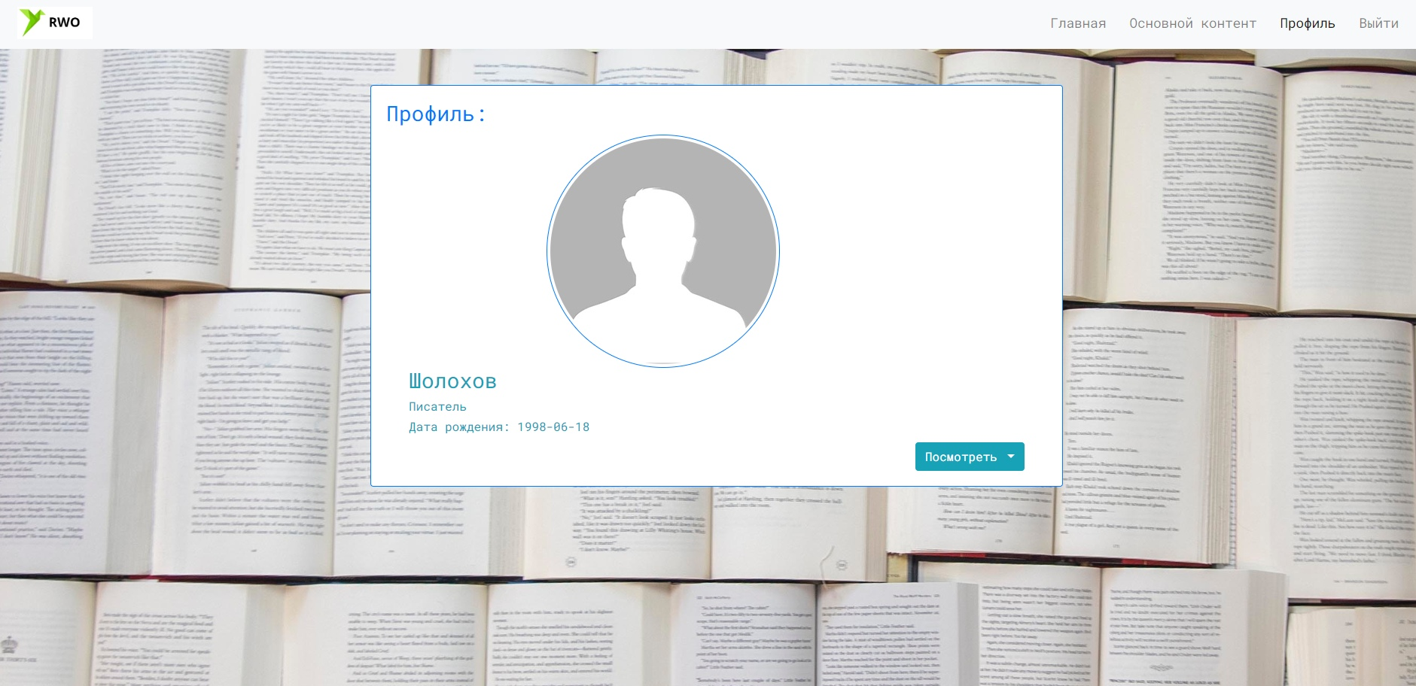

Рисунок 2.2.3.1 – Отображение профиля пользователя

На рисунке можно увидеть что из изображенных данных вам предоставлены имя, роль и дата рождения. После того, как вы авторизовались, вам доступны окна основного контента, профиля, собственных произведений, если вы писатель и главная страница.

### 2.2.4 Окно основного контента

Окно основного контента отображает все имеющиеся на сайте произведения. Для того чтобы попасть в окно основного контента, нужно выбрать его в верхней правой части. Таким образом Вас перенесет на страницу со всеми произведениями. Пример окна основного контента можно увидеть на рисунке 2.2.4.1.

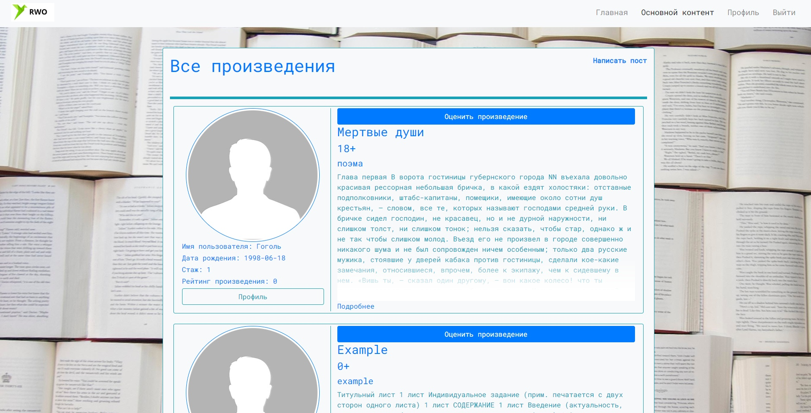

Рисунок 2.2.4.1 – Пример окна основного контента на сайте

### 2.2.5 Главная страница сайта

Главная страница сайта отображает основные фрагменты в виде блоков, которые включают в себя:

* правила онлайн-сервиса,
* ссылку на скачивание настольного приложения,
* руководство пользователя сайта и приложения,
* информация о разработчиках.

Кнопку перехода на главную страницу можно увидеть на рисунке 2.2.5.1.

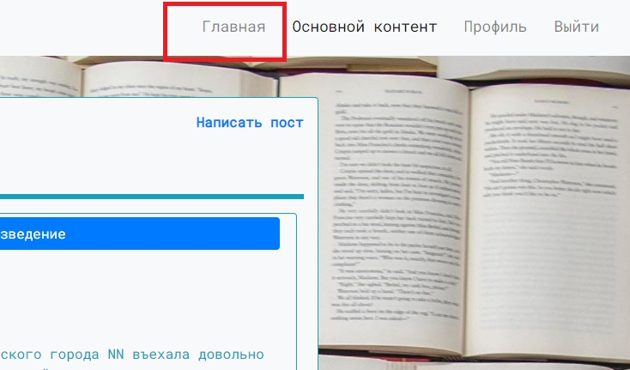

Рисунок 2.2.5.1 – Положение кнопки перехода на главную страницу

После того, как Вам переместит на главную страницу сайта, Вы можете увидеть вышеперечисленные пункты. Пример внешнего вида главной странице сайта отображен на рисунке 2.2.5.2.

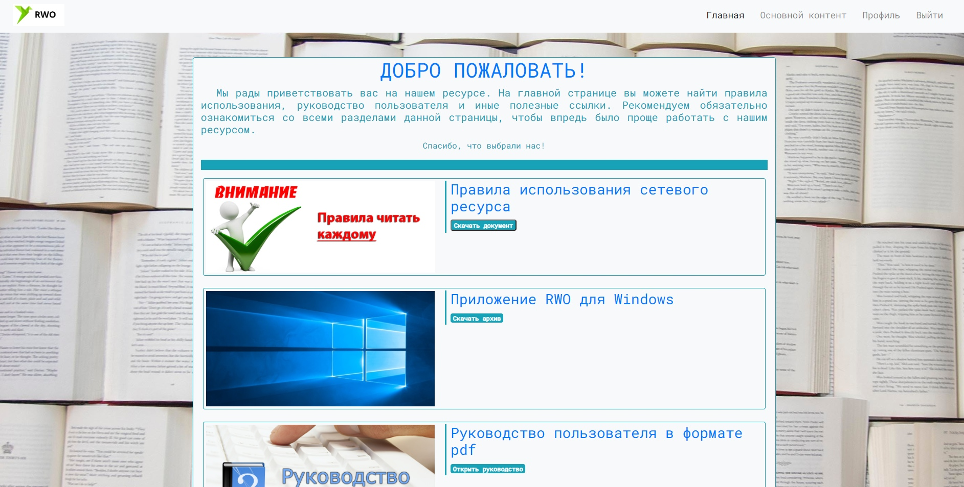

Рисунок 2.2.5.2 – Пример отображения главной страницы сайта

### 2.2.6 Написать произведение

Для того, чтобы Вы могли написать пост, необходимо, чтобы Вы были в роли писателя, иначе Вам такая функция недоступна. Если же вы писатель и хотите написать пост, то вам следует перейти на страницу основного контента, после чего пролистать вниз или воспользоваться кнопкой в правом углу контейнера формы основного контента. Местоположение кнопки, для быстрого перемещения изображено на рисунке 2.2.6.1.

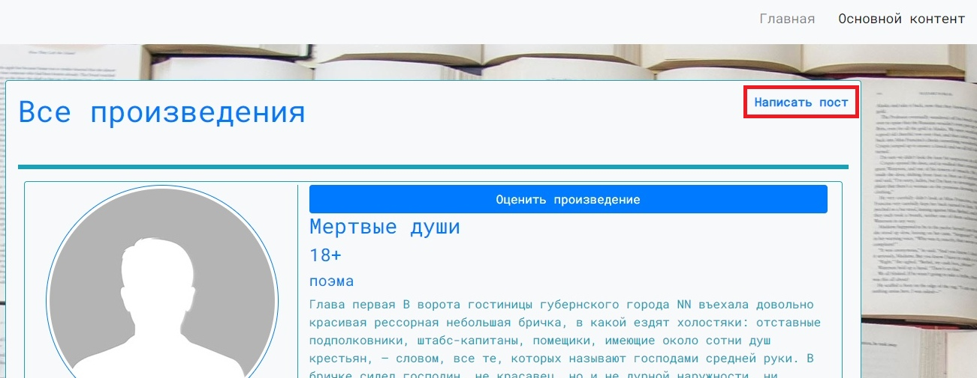

Рисунок 2.2.6.1 – Кнопка для быстрого перехода к форме нового произведения.

После того, как Вы нажмете кнопку, Вас должно переместить к форме оформления поста. Для того, чтобы отправить новое произведение, вы должны заполнить все данные. Пример заполнения изображен на рисунке 2.2.6.2.

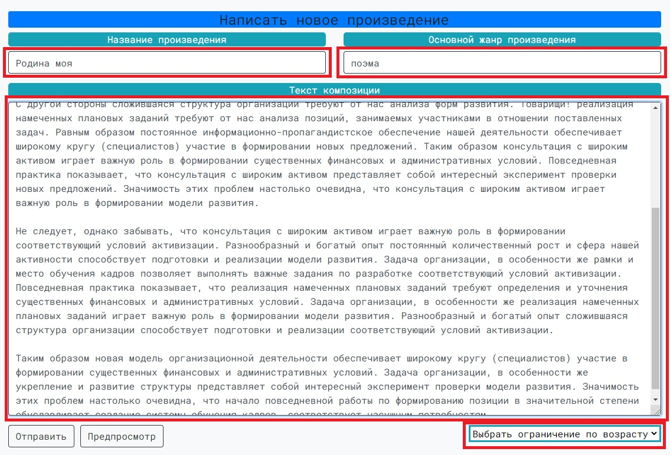

Рисунок 2.2.6.2 – Пример заполнения формы нового произведения

После того, как Вы заполните все необходимые строки и поля, а также выберите возраст, необходимо нажать кнопку отправки или кнопку предпросмотра, чтобы увидеть, как произведение будет отображаться и прочитать написанное в более удобном виде.

### 2.2.7 Оценка произведений

Для того, чтобы оценить произведение, необходимо авторизоваться под ролью читателя, а иначе доступ к такому функционалу будет Вам недоступен. Пример отображения страницы в роли читателя, можно увидеть на картинке 2.2.7.1.

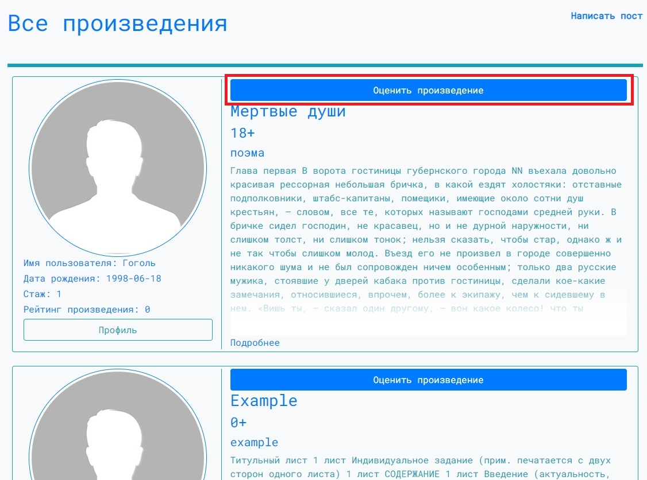

Рисунок 2.2.7.1 – Отображение кнопки оценивания произведения

При нажатии на кнопку происходит запись пользователя в таблицу рейтинга, куда также записывается и идентификатор произведения. Если Вы нажмете кнопку повторно, то рейтинг уменьшится. После нажатия на кнопку, её задний фон исчезает, а текст меняется на «Оценено».

## Особенности функционирования приложения

Для отображения основного контента используется функция, изображенная по частям на рисунках 2.3.1-2.3.3.

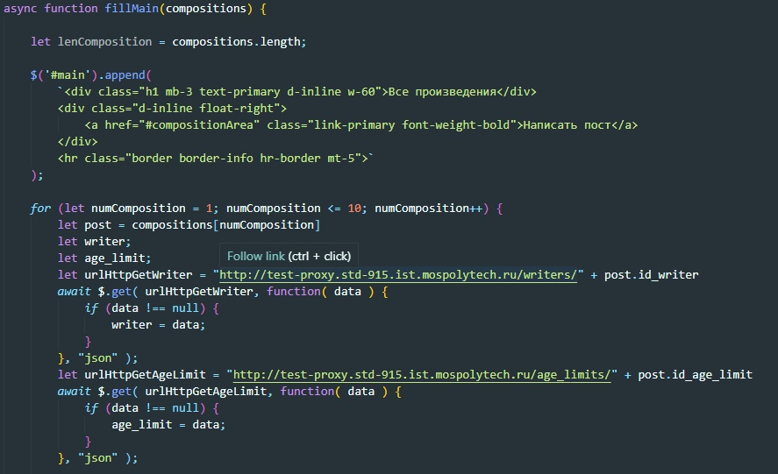

Рисунок 2.3.1 – Первая часть кода функции заполнения основного контента

На рисунке 2.3.1 изображено начало асинхронной функции. Первым делом происходит добавление шапки контейнера в виде кода на языке разметки. После того, как будет добавлен этот фрагмент кода на страницу, запускается цикл, который повторяет одно и то же действия в соответствии с заданным условием. В данном случае, так как асинхронная функция получает на вход композиции, цикл будет повторяться ровно десять раз. Это сделано, чтобы страница не продолжалось по количеству произведений.

Заполнение данных идет по мере их получения. Так как идентификатор пользователя и его данные хранятся в композициях, а также значения возрастных ограничений, то необходимо дать запрос на базу данных. В данном случае это реализовано через интерфейс программного приложения(API).

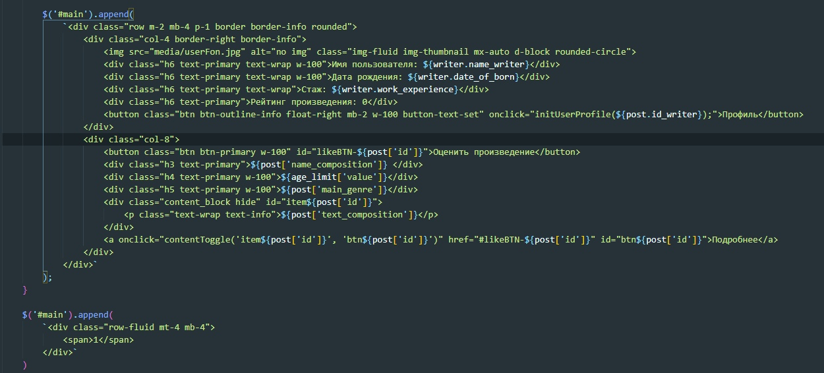

Рисунок 2.3.2 – Вторая часть кода функции заполнения основного контента

На рисунке 2.3.2 изображено продолжение заполнения основного контента, а данная часть кода выполняет заполнение блока произведения, разделяя его вертикально на левую и правую сторону.

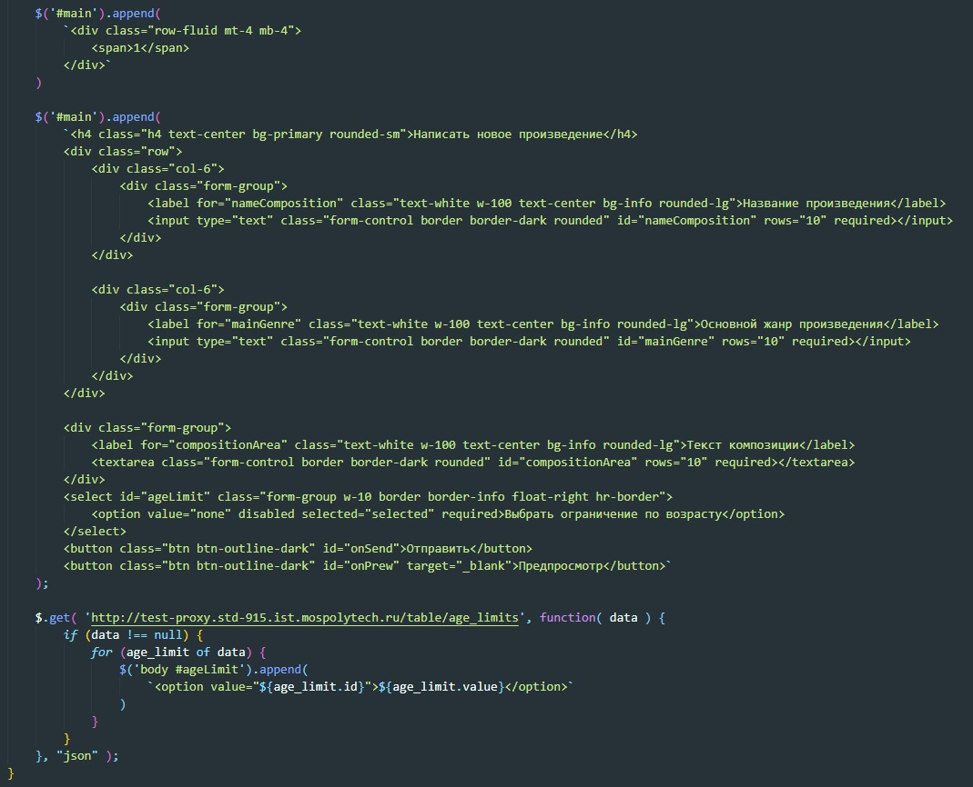

Рисунок 2.3.3 – Третья часть кода функции заполнения основного контента

На рисунке 2.3.3 представлен последний фрагмент кода заполнения основного контента, на котором создается форма создания нового произведения.

Пример полностью загруженной страницы после окончания выполнения функции изображен на рисунке 2.3.4.

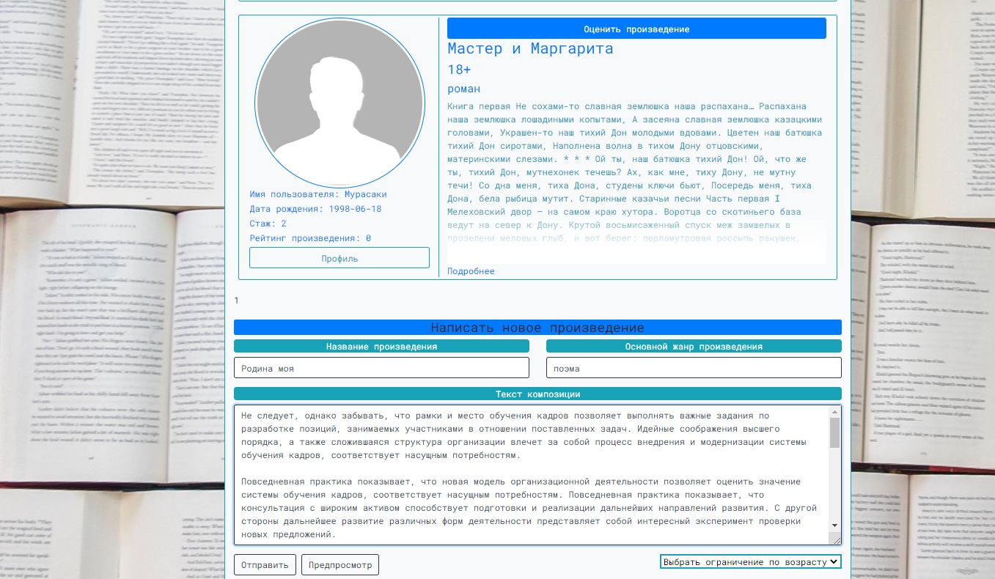

Рисунок 2.3.4 – Пример отображения страницы основного контента

На рисунке 2.3.5 изображен фрагмент кода авторизации, который проверяет правильно введенных данных, после чего заполняет данные и переносит пользователя на профиль.

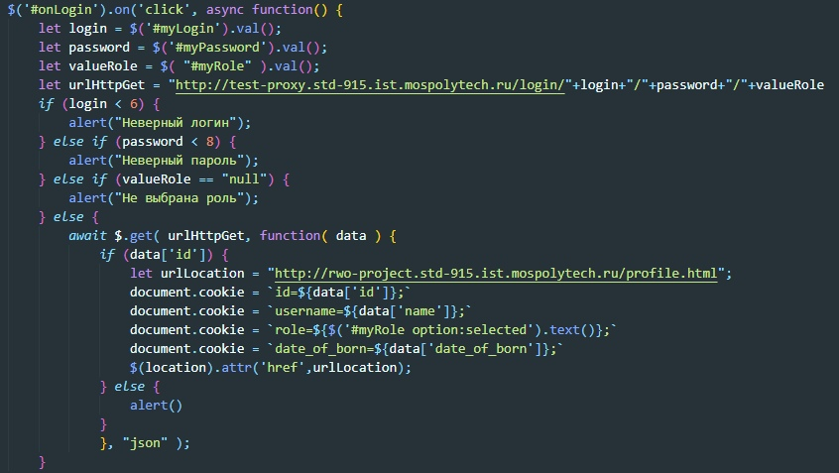

Рисунок 2.3.5 – функция авторизации пользователя

Если пользователь ввел верные данные, то они сохранятся в общий временный сетевой документ, из которого затем будут извлекаться данные для дальнейших выполнений. А страница изменит путь, благодаря чему пользователя автоматически перенесет на страницу профиля.

## Развитие проекта

В дальнейшем планируются доработки информационной системы, такие как:

* дополнительные кнопки для перемещения выше-ниже,
* пополнение документации на главной странице,
* расширение ключевого функционала трёх ролей.

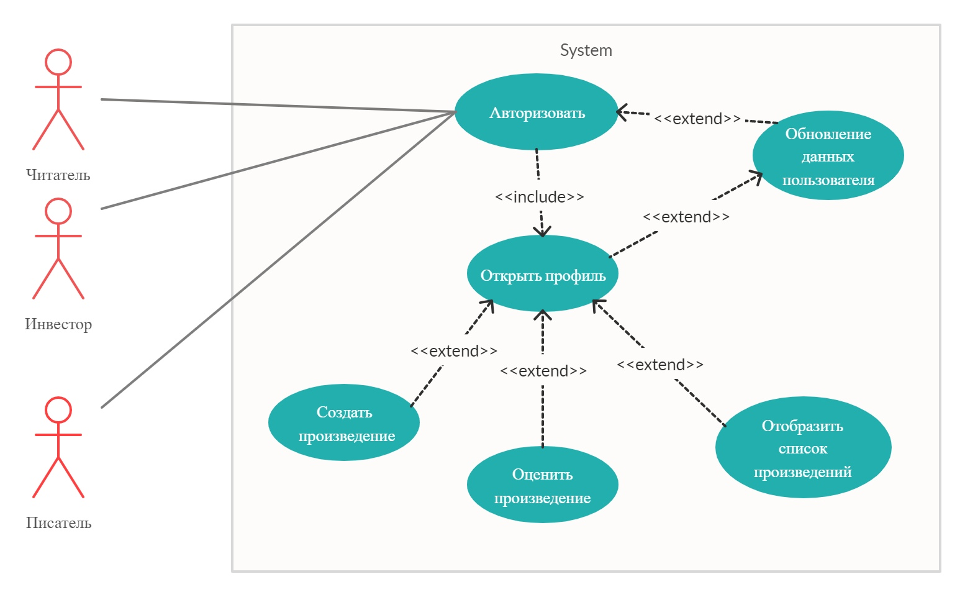

Рисунок 2.4.1 – диаграмма прецедентов информационной системы нотации UML

## Выводы по проектной части

В разделе проектной части была проделана следующая работа:

* реализованы схемы баз данных,
* создано руководство для пользователя,
* представлена диаграмма прецедентов информационной системы,
* продемонстрированы функциональные возможности информационной системы,
* разработан краткий план дальнейшего развития проекта.

# Заключение

В процессе реализации курсового проекта было разработано настольное приложение и сайт для поиска писателей для инвесторов. Использование программного продукта позволило автоматизировать процесс поиска, упростив данную задачу для инвестора.

В результате были выполнены следующие задачи:

* изучена предметная область,
* разработаны модели, демонстрирующие взаимодействие пользователей с информационной системой,
* спроектирована и разработана схема баз данных для реализации программного обеспечения,
* создано настольное приложение,
* создан сайт,
* разработано руководство для пользователя.

К разработанной системе имеют доступ три категории пользователей:

* инвестор,
* читатель,
* писатель.

В технической части представлена диаграмма прецедентов, на которой показан процесс взаимодействия пользователей с системой.

Таким образом, поставленные задачи были выполнены, а в резуьтате получено эффективное средство для автоматизации поиска писателя для инвестора.

# Список литературы

## Нормативно правовые документы

1. Федеральный закон от 27 июня 2011 г. No 161-ФЗ «О национальной платежной системе».
2. ГОСТ 34.320-96 Информационная технология. Система сандартов по базам данных. Концепции и терминологии для концептуальной схемы информационной базы.
3. ГОСТ 34.003-90 Информационная технология. Комплекс стандартов на автоматизированные системы. Термины и определния.
4. ГОСТ 19.505-79 Единая система программной документации (ЕСПД). Руководство оператора. Требования к содержанию и оформлению (с изменением №1)

## Книжные издания и издания в периодике

1. Гагарина, Л.Г. Технология разработки программного обеспечения: учеб. пособие / Л.Г. Гагарина, Е.В. Кокорева, Б.Д. Сидорова-Виснадуп. — М.: Форум, 2018. — 400 с.
2. Дадян, Э.Г. Методы, модели, средства хранения и обработки данных: учебник / Э.Г. Дадян, Ю.А. Зеленков. — М.: Вузовский учебник, 2017. — 168 с.
3. Дадян Э.Г. Современные базы данных. Основы. Часть 1: учебн. Пособие / Э.Г. Дадян. — М.: Инфра-М, 2017. — 88 с
4. Дунаев, Вадим HTML, скрипты и стили / Вадим Дунаев. - М.: БХВ-Петербург, 2015. - 816 c.
5. Мартишин, С.А. Проектирование и реализация баз данных в СУБД MySQL с использованием MySQL Workbench. Методы и средства проектирования информационных систем и технологий. Инструментальные средства информационных систем: учеб. пособие / С.А. Мартишин, В.Л. Симонов, М.В. Храпченко. — М.: Форум, 2018. — 160 с. — (Среднее профессиональное образование).
6. Роббинс, Дженнифер HTML5, CSS3 и JavaScript. Исчерпывающее руководство (+ DVD-ROM) / Дженнифер Роббинс. - М.: Эксмо, 2018. - 528 c.
7. Федоров, Д. Ю. Программирование на языке высокого уровня Python : учебное пособие для прикладного бакалавриата / Д. Ю. Федоров. – 2-е изд., перераб. и доп. – Москва : Издательство Юрайт, 2019. – 161 с.

## Интернет-ресурсы

1. Коммерсант Деньги. [Электронный ресурс] – Режим доступа URL: https://iis24.ru/issledovanie-rynka-iis-scheta-nabirayut-popularnost/
2. Qt for Python — Qt for Python | Documentation. [Электронный ресурс] – Режим доступа URL: <https://doc.qt.io/qtforpython/>
3. Список классов Bootstrap. [Электронный ресурс] – Режим доступа URL: <https://bootstrap-4.ru/articles/cheatsheet/>
4. Карусель. Компоненты. Bootstrap. Версия v4.0.0. [Электронный ресурс] – Режим доступа URL: <https://bootstrap-4.ru/docs/4.0/components/carousel/>

Приложения

Приложение А

Основной код выполнения

$(window).on('load', async function () {

if (location.href == "http://rwo-project.std-915.ist.mospolytech.ru/profile.html") {

if (document.cookie.replace(/(?:(?:^|.*;\s*)username=\s*\s*([^;]*).*$)|^.*$/, "$1")) {

let name = document.cookie.replace(/(?:(?:^|.*;\s*)username=\s*\s*([^;]*).*$)|^.*$/, "$1");

let role = document.cookie.replace(/(?:(?:^|.*;\s*)role=\s*\s*([^;]*).*$)|^.*$/, "$1");

let date = document.cookie.replace(/(?:(?:^|.*;\s*)date_of_born=\s*\s*([^;]*).*$)|^.*$/, "$1");

$('#profileName').text(name);

$('#profileRole').text(role);

$('#profileAge').text("Дата рождения: " + date);

$('#link_exit').text("Выйти");

} else {

$(location).attr('href',"http://rwo-project.std-915.ist.mospolytech.ru");

}

} else if (location.href.indexOf("http://rwo-project.std-915.ist.mospolytech.ru/content.html") != -1) {

if (document.cookie.replace(/(?:(?:^|.*;\s*)username=\s*\s*([^;]*).*$)|^.*$/, "$1")) {

$('#link_exit').text("Выйти")

initContent();

} else {

$(location).attr('href',"http://rwo-project.std-915.ist.mospolytech.ru");

}

} else if (location.href == "http://rwo-project.std-915.ist.mospolytech.ru/index.html") {

if (document.cookie.replace(/(?:(?:^|.*;\s*)username=\s*\s*([^;]*).*$)|^.*$/, "$1")) {

$('#link_content').removeClass('disabled');

$('#link_profile').removeClass('disabled');

$('#link_exit').text("Выйти")

} else {

$('#link_exit').text("Войти")

}

} else if (location.href == "http://rwo-project.std-915.ist.mospolytech.ru/login.html") {

deleteCookie('username')

} else if (location.href == "http://rwo-project.std-915.ist.mospolytech.ru/user_profile.html") {

if (document.cookie.replace(/(?:(?:^|.*;\s*)username=\s*\s*([^;]*).*$)|^.*$/, "$1")) {

$('#name_writer').text(`${document.cookie.replace(/(?:(?:^|.*;\s*)name_writer=\s*\s*([^;]*).*$)|^.*$/, "$1")}`);

$('#date_writer').text(`Дата рождения: ${document.cookie.replace(/(?:(?:^|.*;\s*)date_writer=\s*\s*([^;]*).*$)|^.*$/, "$1")}`);

$('#work_experience').text(`Стаж: ${document.cookie.replace(/(?:(?:^|.*;\s*)work_experience=\s*\s*([^;]*).*$)|^.*$/, "$1")}`);

} else {

$(location).attr('href',"http://rwo-project.std-915.ist.mospolytech.ru");

}

}

$("body").on("click", "#onSend", async function() {

let id_writer = document.cookie.replace(/(?:(?:^|.*;\s*)id=\s*\s*([^;]*).*$)|^.*$/, "$1");

let name_composition = $('body #nameComposition').val()

let main_genre = $('body #mainGenre').val()

let id_age_limit = $('body #ageLimit').val()

let text_composition = $('body #compositionArea').val()

$.post(

`http://test-proxy.std-915.ist.mospolytech.ru/post/compositions/

${id_writer}/${name_composition}/${main_genre}

/${id_age_limit}`, {"myData": text_composition},

function() {

alert("Вы успешно отправили пост!")

$("body #main").empty()

initContent()

}

);

});

$('#onLogin').on('click', async function() {

let login = $('#myLogin').val();

let password = $('#myPassword').val();

let valueRole = $( "#myRole" ).val();

let urlHttpGet = "http://test-proxy.std-915.ist.mospolytech.ru/login/"+login+"/"+password+"/"+valueRole

if (login < 6) {

alert("Неверный логин");

} else if (password < 8) {

alert("Неверный пароль");

} else if (valueRole == "null") {

alert("Не выбрана роль");

} else {

await $.get( urlHttpGet, function( data ) {

if (data['id']) {

let urlLocation = "http://rwo-project.std-915.ist.mospolytech.ru/profile.html";

document.cookie = `id=${data['id']};`

document.cookie = `username=${data['name']};`

document.cookie = `role=${$('#myRole option:selected').text()};`

document.cookie = `date_of_born=${data['date_of_born']};`

$(location).attr('href',urlLocation);

} else {

alert()

}

}, "json" );

}

});

$('#registUser').on('click', function () {

let login = $('#registLogin').val();

let password = $('#registPassword').val();

let secretCode = $('#registCode').val();

let name = $('#registName').val();

let role = $('#registRole').val();

let urlRegist = 'http://test-proxy.std-915.ist.mospolytech.ru/post/new/user';

$.post(`${urlRegist}/${login}/${password}/${secretCode}/${name}/${role}`,

function () {

alert('Вы успешно зарегестрированы');

$(location).attr('href', 'http://rwo-project.std-915.ist.mospolytech.ru/login.html');

}

);

});

});

function contentToggle(identy, btnID) {

$('#main #' + identy).toggleClass('hide');

if ($('#main #' + identy).hasClass('hide')) {

console.log($('#' + btnID).text())

$('body #' + btnID).text('Подробнее');

} else {

console.log($('#' + btnID).text())

$('body #' + btnID).text('Скрыть');

}

}

function deleteCookie(name) {

setCookie(name, "", {

'max-age': -1

})

}

function setCookie(cname, cvalue, exdays) {

let d = new Date();

d.setTime(d.getTime() + (exdays*24*60*60*1000));

let expires = "expires="+ d.toUTCString();

document.cookie = cname + "=" + cvalue + ";" + expires + ";path=/";

}

async function initUserProfile(id_writer) {

await $.get("http://test-proxy.std-915.ist.mospolytech.ru/writers/" + id_writer, function( data ) {

if (data !== null) {

document.cookie = `id_writer=${id_writer}`;

document.cookie = `name_writer=${data['name_writer']}`;

document.cookie = `date_writer=${data['date_of_born']}`;

document.cookie = `work_experience=${data['work_experience']}`;

$(location).attr('href', 'http://rwo-project.std-915.ist.mospolytech.ru/user_profile.html');

}

}, "json" );

}

async function initContent() {

let urlHttpGet = "http://test-proxy.std-915.ist.mospolytech.ru/compositions"

await $.get( urlHttpGet, function( data ) {

if (data !== null) {

fillMain(data)

}

}, "json" );

}

async function fillMain(compositions) {

let lenComposition = compositions.length;

$('#main').append(

`<div class="h1 mb-3 text-primary d-inline w-60">Все произведения</div>

<div class="d-inline float-right">

<a href="#compositionArea" class="link-primary font-weight-bold">Написать пост</a>

</div>

<hr class="border border-info hr-border mt-5">`

);

for (let numComposition = 1; numComposition <= 10; numComposition++) {

let post = compositions[numComposition]

let writer;

let age_limit;

let urlHttpGetWriter = "http://test-proxy.std-915.ist.mospolytech.ru/writers/" + post.id_writer

await $.get( urlHttpGetWriter, function( data ) {

if (data !== null) {

writer = data;

}

}, "json" );

let urlHttpGetAgeLimit = "http://test-proxy.std-915.ist.mospolytech.ru/age_limits/" + post.id_age_limit

await $.get( urlHttpGetAgeLimit, function( data ) {

if (data !== null) {

age_limit = data;

}

}, "json" );

$('#main').append(

`<div class="row m-2 mb-4 p-1 border border-info rounded">

<div class="col-4 border-right border-info">

<img src="media/userFon.jpg" alt="no img" class="img-fluid img-thumbnail mx-auto d-block rounded-circle">

<div class="h6 text-primary text-wrap w-100">Имя пользователя: ${writer.name_writer}</div>

<div class="h6 text-primary text-wrap w-100">Дата рождения: ${writer.date_of_born}</div>

<div class="h6 text-primary text-wrap">Стаж: ${writer.work_experience}</div>

<div class="h6 text-primary">Рейтинг произведения: 0</div>

<button class="btn btn-outline-info float-right mb-2 w-100 button-text-set" onclick="initUserProfile(${post.id_writer});">Профиль</button>

</div>

<div class="col-8">

<button class="btn btn-primary w-100" id="likeBTN-${post['id']}">Оценить произведение</button>

<div class="h3 text-primary">${post['name_composition']} </div>

<div class="h4 text-primary w-100">${age_limit['value']}</div>

<div class="h5 text-primary w-100">${post['main_genre']}</div>

<div class="content_block hide" id="item${post['id']}">

<p class="text-wrap text-info">${post['text_composition']}</p>

</div>

<a onclick="contentToggle('item${post['id']}', 'btn${post['id']}')" href="#likeBTN-${post['id']}" id="btn${post['id']}">Подробнее</a>

</div>

</div>`

);

}

$('#main').append(

`<div class="row-fluid mt-4 mb-4">

<span>1</span>

</div>`

)

$('#main').append(

`<h4 class="h4 text-center bg-primary rounded-sm">Написать новое произведение</h4>

<div class="row">

<div class="col-6">

<div class="form-group">

<label for="nameComposition" class="text-white w-100 text-center bg-info rounded-lg">Название произведения</label>

<input type="text" class="form-control border border-dark rounded" id="nameComposition" rows="10" required></input>

</div>

</div>

<div class="col-6">

<div class="form-group">

<label for="mainGenre" class="text-white w-100 text-center bg-info rounded-lg">Основной жанр произведения</label>

<input type="text" class="form-control border border-dark rounded" id="mainGenre" rows="10" required></input>

</div>

</div>

</div>

<div class="form-group">

<label for="compositionArea" class="text-white w-100 text-center bg-info rounded-lg">Текст композиции</label>

<textarea class="form-control border border-dark rounded" id="compositionArea" rows="10" required></textarea>

</div>

<select id="ageLimit" class="form-group w-10 border border-info float-right hr-border">

<option value="none" disabled selected="selected" required>Выбрать ограничение по возрасту</option>

</select>

<button class="btn btn-outline-dark" id="onSend">Отправить</button>

<button class="btn btn-outline-dark" id="onPrew" target="_blank">Предпросмотр</button>`

);

$.get( 'http://test-proxy.std-915.ist.mospolytech.ru/table/age_limits', function( data ) {

if (data !== null) {

for (age_limit of data) {

$('body #ageLimit').append(

`<option value="${age_limit.id}">${age_limit.value}</option>`

)

}

}

}, "json" );

}

Приложение Б

Страница авторизации

<!doctype html>

<html lang="ru">

<head>

<!-- Required meta tags -->

<meta charset="utf-8">

<meta name="viewport" content="width=device-width, initial-scale=1, shrink-to-fit=no">

<link href="https://fonts.googleapis.com/css2?family=Roboto+Mono&display=swap" rel="stylesheet">

<!-- Bootstrap CSS -->

<link rel="stylesheet" href="https://stackpath.bootstrapcdn.com/bootstrap/4.3.1/css/bootstrap.min.css" integrity="sha384-ggOyR0iXCbMQv3Xipma34MD+dH/1fQ784/j6cY/iJTQUOhcWr7x9JvoRxT2MZw1T" crossorigin="anonymous">

<link rel="stylesheet" href="styles/style.css">

<script

src="https://code.jquery.com/jquery-3.5.1.js"

integrity="sha256-QWo7LDvxbWT2tbbQ97B53yJnYU3WhH/C8ycbRAkjPDc="

crossorigin="anonymous"></script>

<title>RWO</title>

</head>

<body>

<header>

<nav class="navbar navbar-expand-md navbar-light bg-light sticky-top">

<div class="container-fluid">

<a href="index.html" class="navbar-brand"><img src="media/logo.png" alt="#"></a>

<button class="navbar-toggler" type="button" data-toggle="collapse" data-target="#navbarResponsive">

<span class="navbar-toggler-icon"></span>

</button>

<div class="collapse navbar-collapse" id="navbarResponsive">

<ul class="navbar-nav ml-auto">

<li class="nav-item">

<a href="index.html" class="nav-link">Главная</a>

</li>

<li class="nav-item">

<a href="content.html" class="nav-link disabled">Основной контент</a>

</li>

<li class="nav-item">

<a href="profile.html" class="nav-link disabled">Профиль</a>

</li>

<li class="nav-item">

<a href="registration.html" class="nav-link">Регистрация</a>

</li>

</ul>

</div>

</div>

</nav>

</header>

<main>

<div class="container">

<div class="row">

<div class="col-2"></div>

<div class="col-8 mt-5">

<div class="card">

<div class="card-body">

<h5 class="card-title mb-5">Форма авторизации</h5>

<!-- <form> -->

<div class="form-group">

<label for="myLogin" class="text-indent text-info">Логин</label>

<input id="myLogin" type="text" class="form-control" placeholder="Введите логин" required>

</div>

<div class="form-group">

<label for="myPassword" class="text-indent text-info">Пароль</label>

<input id="myPassword" type="password" class="form-control" placeholder="Введите пароль" required>

</div>

<select id="myRole" class="form-group mt-2 mr-4">

<option value="none" disabled selected="selected" required>Выбрать роль</option>

<option value="offer">Инвестор</option>

<option value="writer">Писатель</option>

<option value="reader">Читатель</option>

</select>

<button id="onLogin" class="btn btn-outline-primary float-right">

Войти

</button>

<!-- </form> -->

</div>

</div>

</div>

<div class="col-2"></div>

</div>

</div>

</main>

<footer>

</footer>

<!-- Optional JavaScript -->

<!-- jQuery first, then Popper.js, then Bootstrap JS -->

<script src="https://cdnjs.cloudflare.com/ajax/libs/popper.js/1.14.7/umd/popper.min.js" integrity="sha384-UO2eT0CpHqdSJQ6hJty5KVphtPhzWj9WO1clHTMGa3JDZwrnQq4sF86dIHNDz0W1" crossorigin="anonymous"></script>

<script src="https://stackpath.bootstrapcdn.com/bootstrap/4.3.1/js/bootstrap.min.js" integrity="sha384-JjSmVgyd0p3pXB1rRibZUAYoIIy6OrQ6VrjIEaFf/nJGzIxFDsf4x0xIM+B07jRM" crossorigin="anonymous"></script>

<script src="js/script.js"></script>

</body>

</html>

Приложение В

Страница регистрации

<!doctype html>

<html lang="ru">

<head>

<!-- Required meta tags -->

<meta charset="utf-8">

<meta name="viewport" content="width=device-width, initial-scale=1, shrink-to-fit=no">

<link href="https://fonts.googleapis.com/css2?family=Roboto+Mono&display=swap" rel="stylesheet">

<!-- Bootstrap CSS -->

<link rel="stylesheet" href="https://stackpath.bootstrapcdn.com/bootstrap/4.3.1/css/bootstrap.min.css" integrity="sha384-ggOyR0iXCbMQv3Xipma34MD+dH/1fQ784/j6cY/iJTQUOhcWr7x9JvoRxT2MZw1T" crossorigin="anonymous">

<link rel="stylesheet" href="styles/style.css">

<script

src="https://code.jquery.com/jquery-3.5.1.js"

integrity="sha256-QWo7LDvxbWT2tbbQ97B53yJnYU3WhH/C8ycbRAkjPDc="

crossorigin="anonymous"></script>

<script src="js/script.js"></script>

<script src="js/script.js"></script>

<title>RWO</title>

</head>

<body>

<header>

<nav class="navbar navbar-expand-md navbar-light bg-light sticky-top">

<div class="container-fluid">

<a href="index.html" class="navbar-brand"><img src="media/logo.png" alt="#"></a>

<button class="navbar-toggler" type="button" data-toggle="collapse" data-target="#navbarResponsive">

<span class="navbar-toggler-icon"></span>

</button>

<div class="collapse navbar-collapse" id="navbarResponsive">

<ul class="navbar-nav ml-auto">

<li class="nav-item">

<a href="index.html" class="nav-link">Главная</a>

</li>

<li class="nav-item">

<a href="content.html" class="nav-link disabled">Основной контент</a>

</li>

<li class="nav-item">

<a href="profile.html" class="nav-link disabled">Профиль</a>

</li>

<li class="nav-item">

<a href="login.html" class="nav-link">Войти</a>

</li>

</ul>

</div>

</div>

</nav>

</header>

<main>

<div class="container">

<div class="row">

<div class="col-2"></div>

<div class="col-8 mt-5">

<div class="card">

<div class="card-body">

<h5 class="card-title mb-5">Форма регистрации</h5>

<form action="">

<div class="form-group">

<label for="registLogin" class="text-indent text-info">Уникальное имя для авторизации</label>

<input id="registLogin" type="text" class="form-control" placeholder="Введите логин" required>

</div>

<div class="form-group">

<label for="registPassword" class="text-indent text-info">Пароль</label>

<input id="registPassword" type="password" class="form-control" placeholder="Введите пароль" required>

</div>

<div class="form-group">

<label for="registCode" class="text-indent text-info">Уникальный код для воссталновление доступа</label>

<input id="registCode" type="password" class="form-control" placeholder="Введите секретный код" required>

</div>

<div class="form-group">

<label for="registName" class="text-indent text-info">Имя отображаемое в профиле</label>

<input id="registName" type="text" class="form-control" placeholder="Введите имя" required>

</div>

<select class="form-group mt-2 mr-4" id="registRole">

<option value="none" disabled selected="selected" required>Выбрать роль</option>

<option value="offer">Инвестор</option>

<option value="writer">Писатель</option>

<option value="reader">Читатель</option>

</select>

<button class="btn btn-outline-primary float-right" id="registUser">

Регистрация

</button>

</form>

</div>

</div>

</div>

<div class="col-2"></div>

</div>

</div>

</main>

<footer>

</footer>

<!-- Optional JavaScript -->

<!-- jQuery first, then Popper.js, then Bootstrap JS -->

<script src="https://cdnjs.cloudflare.com/ajax/libs/popper.js/1.14.7/umd/popper.min.js" integrity="sha384-UO2eT0CpHqdSJQ6hJty5KVphtPhzWj9WO1clHTMGa3JDZwrnQq4sF86dIHNDz0W1" crossorigin="anonymous"></script>

<script src="https://stackpath.bootstrapcdn.com/bootstrap/4.3.1/js/bootstrap.min.js" integrity="sha384-JjSmVgyd0p3pXB1rRibZUAYoIIy6OrQ6VrjIEaFf/nJGzIxFDsf4x0xIM+B07jRM" crossorigin="anonymous"></script>

</body>

</html>

Приложение Г

Страница основного контента

<!doctype html>

<html lang="ru">

<head>

<!-- Required meta tags -->

<meta charset="utf-8">

<meta name="viewport" content="width=device-width, initial-scale=1, shrink-to-fit=no">

<link href="https://fonts.googleapis.com/css2?family=Roboto+Mono&display=swap" rel="stylesheet">

<!-- Bootstrap CSS -->

<link rel="stylesheet" href="https://stackpath.bootstrapcdn.com/bootstrap/4.3.1/css/bootstrap.min.css" integrity="sha384-ggOyR0iXCbMQv3Xipma34MD+dH/1fQ784/j6cY/iJTQUOhcWr7x9JvoRxT2MZw1T" crossorigin="anonymous">

<link rel="stylesheet" href="styles/style.css">

<script

src="https://code.jquery.com/jquery-3.5.1.js"

integrity="sha256-QWo7LDvxbWT2tbbQ97B53yJnYU3WhH/C8ycbRAkjPDc="

crossorigin="anonymous"></script>

<script src="js/script.js"></script>

<title>RWO</title>

</head>

<body>

<header class="sticky-top">

<nav class="navbar navbar-expand-md navbar-light bg-light">

<div class="container-fluid">

<a href="index.html" class="navbar-brand"><img src="media/logo.png" alt="#"></a>

<button class="navbar-toggler" type="button" data-toggle="collapse" data-target="#navbarResponsive">

<span class="navbar-toggler-icon"></span>

</button>

<div class="collapse navbar-collapse" id="navbarResponsive">

<ul class="navbar-nav ml-auto">

<li class="nav-item">

<a href="index.html" class="nav-link">Главная</a>

</li>

<li class="nav-item active">

<a href="content.html" class="nav-link">Основной контент</a>

</li>

<li class="nav-item">

<a href="profile.html" class="nav-link">Профиль</a>

</li>

<li class="nav-item">

<a href="login.html" class="nav-link" id="link_exit">Выйти</a>

</li>

</ul>

</div>

</div>

</nav>

</header>

<main>

<div class="container p-3 border border-info rounded mt-5 mb-5 bg-light" id="main">

</div>

</main>

<!-- Optional JavaScript -->

<!-- jQuery first, then Popper.js, then Bootstrap JS -->

<script src="https://cdnjs.cloudflare.com/ajax/libs/popper.js/1.14.7/umd/popper.min.js" integrity="sha384-UO2eT0CpHqdSJQ6hJty5KVphtPhzWj9WO1clHTMGa3JDZwrnQq4sF86dIHNDz0W1" crossorigin="anonymous"></script>

<script src="https://stackpath.bootstrapcdn.com/bootstrap/4.3.1/js/bootstrap.min.js" integrity="sha384-JjSmVgyd0p3pXB1rRibZUAYoIIy6OrQ6VrjIEaFf/nJGzIxFDsf4x0xIM+B07jRM" crossorigin="anonymous"></script>

</body>

</html>

Приложение Д

Страница профиля

<!doctype html>

<html lang="ru">

<head>

<!-- Required meta tags -->

<meta charset="utf-8">

<meta name="viewport" content="width=device-width, initial-scale=1, shrink-to-fit=no">

<link href="https://fonts.googleapis.com/css2?family=Roboto+Mono&display=swap" rel="stylesheet">

<!-- Bootstrap CSS -->

<link rel="stylesheet" href="https://stackpath.bootstrapcdn.com/bootstrap/4.3.1/css/bootstrap.min.css" integrity="sha384-ggOyR0iXCbMQv3Xipma34MD+dH/1fQ784/j6cY/iJTQUOhcWr7x9JvoRxT2MZw1T" crossorigin="anonymous">

<link rel="stylesheet" href="styles/style.css">

<script

src="https://code.jquery.com/jquery-3.5.1.js"

integrity="sha256-QWo7LDvxbWT2tbbQ97B53yJnYU3WhH/C8ycbRAkjPDc="

crossorigin="anonymous"></script>

<script src="js/script.js"></script>

<title>RWO</title>

</head>

<body>

<nav class="navbar navbar-expand-md navbar-light bg-light sticky-top">

<div class="container-fluid">

<a href="index.html" class="navbar-brand"><img src="media/logo.png" alt="#"></a>

<button class="navbar-toggler" type="button" data-toggle="collapse" data-target="#navbarResponsive">

<span class="navbar-toggler-icon"></span>

</button>

<div class="collapse navbar-collapse" id="navbarResponsive">

<ul class="navbar-nav ml-auto">

<li class="nav-item">

<a href="index.html" class="nav-link">Главная</a>

</li>

<li class="nav-item">

<a href="content.html" class="nav-link">Основной контент</a>

</li>

<li class="nav-item active">

<a href="profile.html" class="nav-link">Профиль</a>

</li>

<li class="nav-item">

<a href="login.html" class="nav-link" id="link_exit">Выйти</a>

</li>

</ul>

</div>

</div>

</nav>

<main>

<div class="container">

<div class="row">

<div class="col-1"></div>

<div class="col-10 mt-5">

<div class="card">

<div class="card-body">

<h3 class="card-title">Профиль:</h3>

<div class="container-fluid well span6">

<div class="row-fluid">

<div class="col-10" >

<img src="media/userFon.jpg" class="img-fluid img-thumbnail mx-auto d-block rounded-circle">

</div>

<div class="col-8">

<h3 class="text-info" id="profileName">Имя пользователя</h3>

<h6 class="text-info" id="profileRole">Роль: Инвестор/Писатель/Читатель</h6>

<h6 class="text-info" id="profileAge">Возраст: Число</h6>

<h6 class="text-info" id="profileInfo"></h6>

</div>

<div class="col-12">

<div class="btn-group mt-1 float-right">

<button type="button" class="btn btn-info dropdown-toggle" data-toggle="dropdown" aria-haspopup="true" aria-expanded="false">

Посмотреть

</button>

<div class="dropdown-menu dropdown-menu-right">

<button class="dropdown-item" type="button">Произведения</button>

<button class="dropdown-item" type="button">Личные данные</button>

</div>

</div>

</div>

</div>

</div>

</div>

</div>

</div>

<div class="col-1"></div>

</div>

</div>

</main>

<!-- Optional JavaScript -->

<!-- jQuery first, then Popper.js, then Bootstrap JS -->

<script src="https://cdnjs.cloudflare.com/ajax/libs/popper.js/1.14.7/umd/popper.min.js" integrity="sha384-UO2eT0CpHqdSJQ6hJty5KVphtPhzWj9WO1clHTMGa3JDZwrnQq4sF86dIHNDz0W1" crossorigin="anonymous"></script>

<script src="https://stackpath.bootstrapcdn.com/bootstrap/4.3.1/js/bootstrap.min.js" integrity="sha384-JjSmVgyd0p3pXB1rRibZUAYoIIy6OrQ6VrjIEaFf/nJGzIxFDsf4x0xIM+B07jRM" crossorigin="anonymous"></script>

</body>

</html>

Приложение Е

Главная страница сайта

<!doctype html>

<html lang="ru">

<head>

<!-- Required meta tags -->

<meta charset="utf-8">

<meta name="viewport" content="width=device-width, initial-scale=1, shrink-to-fit=no">

<link href="https://fonts.googleapis.com/css2?family=Roboto+Mono&display=swap" rel="stylesheet">

<!-- Bootstrap CSS -->

<link rel="stylesheet" href="https://stackpath.bootstrapcdn.com/bootstrap/4.3.1/css/bootstrap.min.css" integrity="sha384-ggOyR0iXCbMQv3Xipma34MD+dH/1fQ784/j6cY/iJTQUOhcWr7x9JvoRxT2MZw1T" crossorigin="anonymous">

<link rel="stylesheet" href="styles/style.css">

<link rel="stylesheet" href="styles/main.css">

<script

src="https://code.jquery.com/jquery-3.5.1.js"

integrity="sha256-QWo7LDvxbWT2tbbQ97B53yJnYU3WhH/C8ycbRAkjPDc="

crossorigin="anonymous"></script>

<script src="js/script.js"></script>

<title>RWO</title>

</head>

<body>

<header class="sticky-top">

<nav class="navbar navbar-expand-md navbar-light bg-light">

<div class="container-fluid">

<a href="index.html" class="navbar-brand"><img src="media/logo.png" alt="#"></a>

<button class="navbar-toggler" type="button" data-toggle="collapse" data-target="#navbarResponsive">

<span class="navbar-toggler-icon"></span>

</button>

<div class="collapse navbar-collapse" id="navbarResponsive">

<ul class="navbar-nav ml-auto">

<li class="nav-item active">

<a href="index.html" class="nav-link">Главная</a>

</li>

<li class="nav-item">

<a href="content.html" class="nav-link disabled" id="link_content">Основной контент</a>

</li>

<li class="nav-item">

<a href="profile.html" class="nav-link disabled" id="link_profile">Профиль</a>

</li>

<li class="nav-item">

<a href="login.html" class="nav-link" id="link_exit">Войти</a>

</li>

</ul>

</div>

</div>

</nav>

</header>

<main>

<div class="container border border-info mt-5 rounded-lg bg-light">

<div class="row-fluid text-center">

<h1 class="h1 text-primary text-uppercase">Добро пожаловать!</h1>

<h5 class="h5 text-info text-wrap text-justify text-indent">Мы рады приветствовать вас на нашем ресурсе. На главной странице вы можете найти правила использования, руководство пользователя и иные полезные ссылки. Рекомендуем обязательно ознакомиться со всеми разделами данной страницы, чтобы впредь было проще работать с нашим ресурсом.</h5>

<p class="text-info text-wrap">Спасибо, что выбрали нас!</p>

</div>

<hr class="border border-info hr-border-max">

<div class="row border border-info rounded m-1 mb-4">

<div class="col-5">

<img src="media/rules_img.jpg" alt="np img" class="img-fluid align-middle">

</div>

<div class="col-7">

<div class="mt-1 mb-1 border-left border-info hr-border pl-2">

<h3 class="h3 text-primary text-wrap">Правила использования сетевого ресурса</h3>

<button id='testing' class="badge badge-info mb-1 text-wrap">Скачать документ</button>

</div>

</div>

</div>

<div class="row border border-info rounded m-1 mb-4">

<div class="col-5">

<img src="media/application_img.jpg" alt="np img" class="img-fluid align-middle">

</div>

<div class="col-7">

<div class="mt-1 mb-1 border-left border-info hr-border pl-2">

<h3 class="h3 text-primary text-wrap">Приложение RWO для Windows</h3>

<a href="#" class="badge badge-info mb-1 text-wrap">Скачать архив</a>

</div>

</div>

</div>

<div class="row border border-info rounded m-1 mb-4">

<div class="col-5">

<img src="media/user_doc_img.jpg" alt="np img" class="img-fluid align-middle">

</div>

<div class="col-7">

<div class="mt-1 mb-1 border-left border-info hr-border pl-2">

<h3 class="h3 text-primary text-wrap">Руководство пользователя в формате pdf</h3>

<a href="#" class="badge badge-info mb-1 text-wrap">Открыть руководство</a>

</div>

</div>

</div>

<div class="row border border-info rounded m-1 mb-4">

<div class="col-5">

<img src="media/commands_img.png" alt="np img" class="img-fluid align-middle">

</div>

<div class="col-7">

<div class="mt-1 mb-1 border-left border-info hr-border pl-2">

<h3 class="h3 text-primary text-wrap">Информация о разработчиках</h3>

<a href="about_us.html" class="badge badge-info mb-1 text-wrap">Нажмите, чтобы перейти на страницу</a>

</div>

</div>

</div>

</div>

</main>

<!-- Optional JavaScript -->

<!-- jQuery first, then Popper.js, then Bootstrap JS -->

<script src="https://cdnjs.cloudflare.com/ajax/libs/popper.js/1.14.7/umd/popper.min.js" integrity="sha384-UO2eT0CpHqdSJQ6hJty5KVphtPhzWj9WO1clHTMGa3JDZwrnQq4sF86dIHNDz0W1" crossorigin="anonymous"></script>

<script src="https://stackpath.bootstrapcdn.com/bootstrap/4.3.1/js/bootstrap.min.js" integrity="sha384-JjSmVgyd0p3pXB1rRibZUAYoIIy6OrQ6VrjIEaFf/nJGzIxFDsf4x0xIM+B07jRM" crossorigin="anonymous"></script>

</body>

</html>

Приложение Ж

Страница другого пользователя

<!doctype html>

<html lang="ru">

<head>

<!-- Required meta tags -->

<meta charset="utf-8">

<meta name="viewport" content="width=device-width, initial-scale=1, shrink-to-fit=no">

<link href="https://fonts.googleapis.com/css2?family=Roboto+Mono&display=swap" rel="stylesheet">

<!-- Bootstrap CSS -->

<link rel="stylesheet" href="https://stackpath.bootstrapcdn.com/bootstrap/4.3.1/css/bootstrap.min.css" integrity="sha384-ggOyR0iXCbMQv3Xipma34MD+dH/1fQ784/j6cY/iJTQUOhcWr7x9JvoRxT2MZw1T" crossorigin="anonymous">

<link rel="stylesheet" href="styles/style.css">

<script

src="https://code.jquery.com/jquery-3.5.1.js"

integrity="sha256-QWo7LDvxbWT2tbbQ97B53yJnYU3WhH/C8ycbRAkjPDc="

crossorigin="anonymous"></script>

<script src="js/script.js"></script>

<script src="js/script.js"></script>

<title>RWO</title>

</head>

<body>

<nav class="navbar navbar-expand-md navbar-light bg-light sticky-top">

<div class="container-fluid">

<a href="index.html" class="navbar-brand"><img src="media/logo.png" alt="#"></a>

<button class="navbar-toggler" type="button" data-toggle="collapse" data-target="#navbarResponsive">

<span class="navbar-toggler-icon"></span>

</button>

<div class="collapse navbar-collapse" id="navbarResponsive">

<ul class="navbar-nav ml-auto">

<li class="nav-item">

<a href="index.html" class="nav-link">Главная</a>

</li>

<li class="nav-item">

<a href="content.html" class="nav-link">Основной контент</a>

</li>

<li class="nav-item active">

<a href="profile.html" class="nav-link">Профиль</a>

</li>

<li class="nav-item">

<a href="login.html" class="nav-link" id="link_exit">Выйти</a>

</li>

</ul>

</div>

</div>

</nav>

<main>

<div class="container">

<div class="row">

<div class="col-1"></div>

<div class="col-10 mt-5">

<div class="card">

<div class="card-body">

<h3 class="card-title">Профиль:</h3>

<div class="container-fluid well span6">

<div class="row-fluid">

<div class="col-10" >

<img src="media/userFon.jpg" class="img-fluid img-thumbnail mx-auto d-block rounded-circle">

</div>

<div class="col-8">

<h3 class="text-info" id="name_writer">Имя пользователя</h3>

<h6 class="text-info">Роль: Писатель</h6>

<h6 class="text-info" id="date_writer">Дата рождения: 18</h6>

<h6 class="text-info" id="work_experience">Стаж: </h6>

</div>

<div class="col-12">

<div class="btn-group mt-1 float-right">

<button type="button" class="btn btn-info dropdown-toggle" data-toggle="dropdown" aria-haspopup="true" aria-expanded="false">

Посмотреть

</button>

<div class="dropdown-menu dropdown-menu-right">

<button class="dropdown-item" id="userComposotion">Произведения</button>

<button class="dropdown-item" id="userInfo">Личные данные</button>

</div>

</div>

</div>

</div>

</div>

</div>

</div>

</div>

<div class="col-1"></div>

</div>

</div>

</main>

<!-- Optional JavaScript -->

<!-- jQuery first, then Popper.js, then Bootstrap JS -->

<script src="https://cdnjs.cloudflare.com/ajax/libs/popper.js/1.14.7/umd/popper.min.js" integrity="sha384-UO2eT0CpHqdSJQ6hJty5KVphtPhzWj9WO1clHTMGa3JDZwrnQq4sF86dIHNDz0W1" crossorigin="anonymous"></script>

<script src="https://stackpath.bootstrapcdn.com/bootstrap/4.3.1/js/bootstrap.min.js" integrity="sha384-JjSmVgyd0p3pXB1rRibZUAYoIIy6OrQ6VrjIEaFf/nJGzIxFDsf4x0xIM+B07jRM" crossorigin="anonymous"></script>

</body>

</html>

Приложение З

Страница информации о разработчиках

<!doctype html>

<html lang="ru">

<head>

<!-- Required meta tags -->

<meta charset="utf-8">

<meta name="viewport" content="width=device-width, initial-scale=1, shrink-to-fit=no">

<link href="https://fonts.googleapis.com/css2?family=Roboto+Mono&display=swap" rel="stylesheet">

<!-- Bootstrap CSS -->

<link rel="stylesheet" href="https://stackpath.bootstrapcdn.com/bootstrap/4.3.1/css/bootstrap.min.css" integrity="sha384-ggOyR0iXCbMQv3Xipma34MD+dH/1fQ784/j6cY/iJTQUOhcWr7x9JvoRxT2MZw1T" crossorigin="anonymous">

<link rel="stylesheet" href="styles/style.css">

<script

src="https://code.jquery.com/jquery-3.5.1.js"

integrity="sha256-QWo7LDvxbWT2tbbQ97B53yJnYU3WhH/C8ycbRAkjPDc="

crossorigin="anonymous"></script>

<script src="js/script.js"></script>

<title>RWO</title>

</head>

<body>

<nav class="navbar navbar-expand-md navbar-light bg-light sticky-top">

<div class="container-fluid">

<a href="index.html" class="navbar-brand"><img src="media/logo.png" alt="#"></a>

<button class="navbar-toggler" type="button" data-toggle="collapse" data-target="#navbarResponsive">

<span class="navbar-toggler-icon"></span>

</button>

<div class="collapse navbar-collapse" id="navbarResponsive">

<ul class="navbar-nav ml-auto">

<li class="nav-item">

<a href="index.html" class="nav-link">Главная</a>

</li>

</ul>

</div>

</div>

</nav>

<main>

<div class="container">

<div class="row">

<div class="col-md-6 mt-5">

<div class="card">

<div class="card-body">

<h3 class="card-title">Студент:</h3>

<div class="container-fluid well span6">

<div class="row-fluid">

<div class="col-10" >

<img src="media/Gans.jpg" class="img-fluid rounded-circle">

</div>

<div class="col-10">

<h3 class="h3 text-info" id="profileName">Расулов Гасанбег Магомедович</h3>

<h6 class="h6 text-info" id="profileRole">Группа: 181-361</h6>

<h6 class="h6 text-info" id="profileAge">Роль: техническая разработка</h6>

</div>

</div>

</div>

</div>

</div>

</div>

<div class="col-md-6 mt-5">

<div class="card">

<div class="card-body">

<h3 class="card-title">Студент:</h3>

<div class="container-fluid well span6">

<div class="row-fluid">

<div class="col-10">

<img src="media/Pashtet.jpg" class="img-fluid rounded-circle">

</div>

<div class="col-10">

<h3 class="h3 text-info" id="profileName">Свобода Павел Евгеньевич</h3>

<h6 class="h6 text-info" id="profileRole">Группа: 181-361</h6>

<h6 class="h6 text-info" id="profileAge">Роль: документация</h6>

</div>

</div>

</div>

</div>

</div>

</div>

</div>

</div>

</main>

<!-- Optional JavaScript -->

<!-- jQuery first, then Popper.js, then Bootstrap JS -->

<script src="https://cdnjs.cloudflare.com/ajax/libs/popper.js/1.14.7/umd/popper.min.js" integrity="sha384-UO2eT0CpHqdSJQ6hJty5KVphtPhzWj9WO1clHTMGa3JDZwrnQq4sF86dIHNDz0W1" crossorigin="anonymous"></script>

<script src="https://stackpath.bootstrapcdn.com/bootstrap/4.3.1/js/bootstrap.min.js" integrity="sha384-JjSmVgyd0p3pXB1rRibZUAYoIIy6OrQ6VrjIEaFf/nJGzIxFDsf4x0xIM+B07jRM" crossorigin="anonymous"></script>

</body>

</html>